Третий год обучения

Изготовление волнореза. Чертёж люка. Изготовление люков
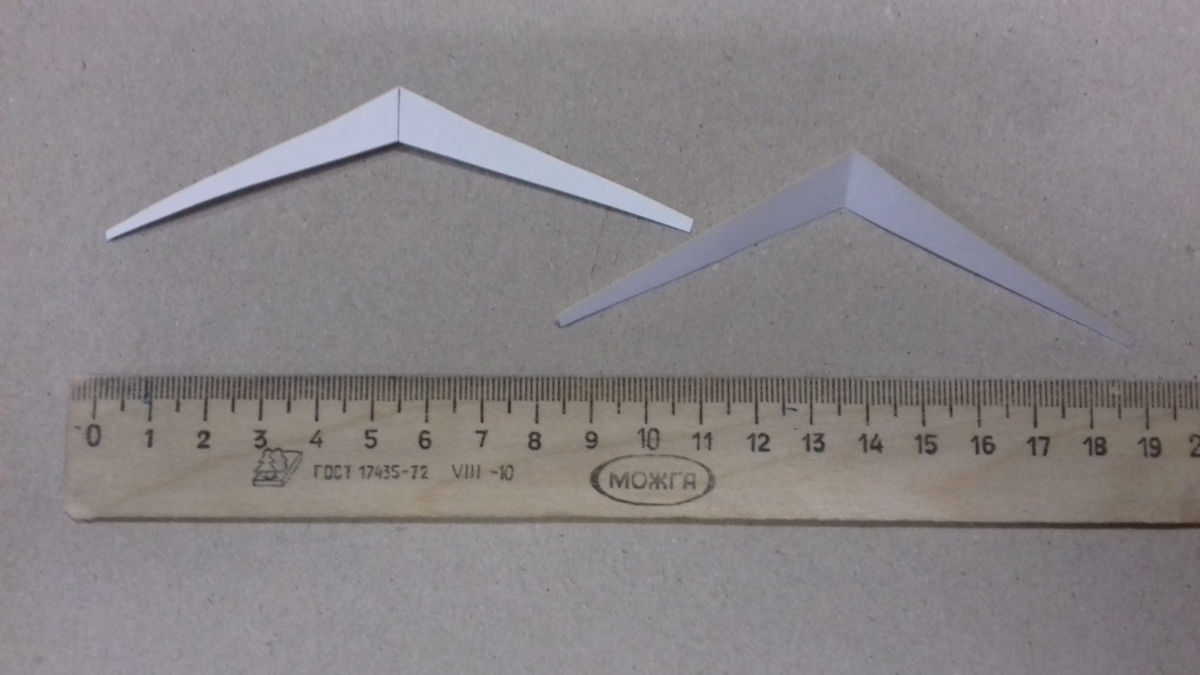

Деталь волнореза вырезается при помощи ножниц из картона или пластмасса толщиной 0,5 мм. Делается изгиб согласно фото.
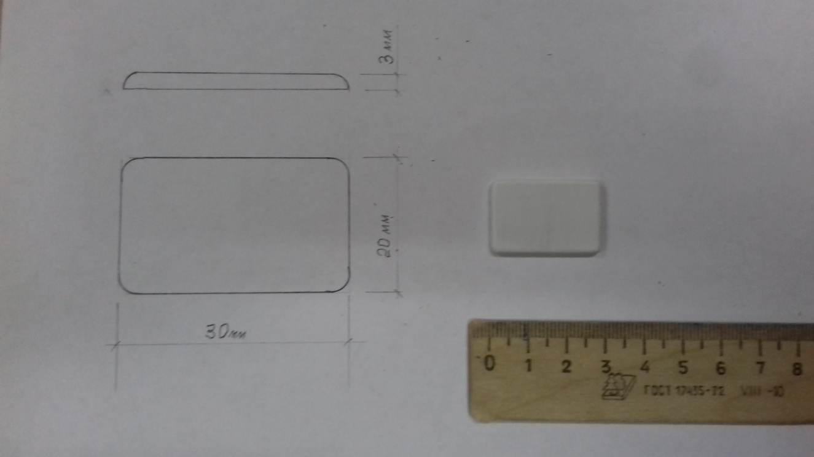

Два люка изготавливаются по чертежу. Ручным лобзиком из пластмассы толщиной 3 мм выпиливаются заготовки, которые обрабатываются напильником и наждачной бумагой.

